Dodavatel:

ZIEGLER ZZ s.r.o.
Husitská 48/50, 130 00 Praha 3
e - mail: zieglerzz@zieglerzz.cz
IČO: 25707311
DIČ: CZ25707311

Věc: Výměna deskového výměníku

Tímto u Vás objednáváme výměnu deskového výměníku ÚT ve výměníkové stanici mateřské školy.

Náklady:

Pol.č. | Popis | M.j. | Množ. | Cena/m.j. | Cena/množ.
1 | uzavření, vypuštění, otevření a napuštění části systému | sb | 1 | 280,00 | 280,00
2 | deskový výměník CB110-38H00 ALFA LAVAL CB110-38H | ks | 1 | 76 032,00 | 76 032,00
3 | podružný mtž a spojovací materiál | sb | 1 | 937,00 | 937,00
4 | dmtž a mtž práce | sb | 1 | 2 100,00 | 2 100,00
5 | zprovoznění, odzkoušení VS | sb | 1 | 700,00 | 700,00
6 | technické zajištění zakázky, režie | h | 1 | 450,00 | 450,00
7 | doprava, parkovné | sb | 2 | 450,00 | 900,00
8 | cena celkem Kč bez DPH |  |  |  | 81 399,00
9 | DPH | % | 21 |  | 17 093,79
10 | cena celkem Kč vč. DPH |  |  |  | 98 492,79
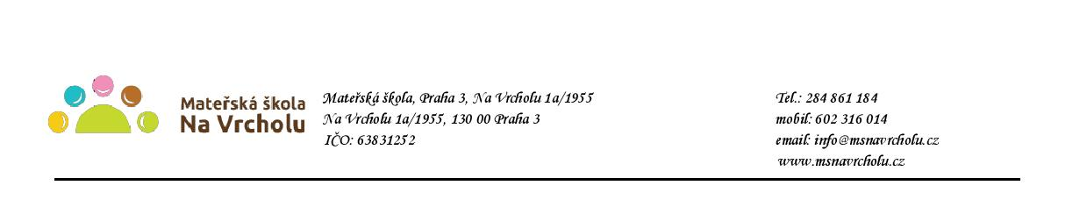
Objednávka bude uvedena v registru smluv v souladu s ustanovením § 5 zákona o registru smluv. Smlouva bude zveřejněna po anonymizaci provedené v souladu s platnými právními předpisy.

V Praze 29. 4. 2021
Mgr. Jana Vaníčková
ředitelka školy

Potvrzuji přijetí objednávky a souhlasím s uveřejněním v registru smluv.

V…………………………dne…………………..

